Всероссийский конкурс юных исследователей окружающей среды
имени Б.В. Всесвятского

Номинация ««Юные исследователи»

РАДИАЦИЯ НА СЛУЖБЕ ЧЕЛОВЕКА

Автор: Малышкин Тимофей, 6 класс,
МБУДО «ДДТ «Дриада»
Научный руководитель:
Хиневич Евгения Сергеевна,
педагог дополнительного образования,
МБУДО «ДДТ «Дриада»

Научный консультант:
Малышкин Александр Николаевич,
Ведущий специалист службы атомных паропроизводящих установок утилизации и целевых программ,
ФГУП «Атомфлот»

г. Москва
2024 г.

ОГЛАВЛЕНИЕ

ВВЕДЕНИЕ……………………………………………………………….………........3
ГЛАВА I. ТЕОРЕТИЧЕСКИЙ ОБЗОР МАТЕРИАЛА ПО ТЕМЕ ИССЛЕДОВАНИЯ
  - Понятия «радиация» и «радиоактивность»……………………………...……....5
  - Виды радиоактивных излучений………………………………………...…….....5
  - Методы обнаружения, контроля и измерения радиоактивных излучений…....6
  - Первые попытки использовать силу атомной энергии человеком………….....6
ГЛАВА II. ОПИСАНИЕ ИССЛЕДОВАНИЯ И ЕГО РЕЗУЛЬТАТЫ
2.1. Области применения ядерной энергии человеком……..…..………………….....7
2.2. Анкетирование населения г. Мурманска…………………………………….…...7
2.3. Изготовление информационного табло и буклета для жителей Мурманской области…………………………………………………………..…………………...….8
2.4. Изготовление дозиметра своими руками…………………………..…….………8
ЗАКЛЮЧЕНИЕ……………………………………………………………….……..12
СПИСОК ЛИТЕРАТУРЫ……………………………………………………..…...13
ПРИЛОЖЕНИЯ

ВВЕДЕНИЕ
Все мы хоть раз в жизни слышали про радиацию. У одних «волосы встают дыбом» только при одном ее упоминание, другие же без малейшего страха работают на предприятиях, где используется атомная энергия.
Природа не наделила человека органами чувств, реагирующими на радиацию в небольших, но опасных количествах. Ее можно определить, только используя специальные приборы. Живет ли рядом с нами радиация, точно смогут сказать только специалисты, использующие профессиональное оборудование.
В данной работе мы попробуем разобраться, может ли человек в настоящее время обойтись без атомной энергии, что может послужить заменой в случае отказа от её применения в той или иной сфере деятельности человека.
Как только мы начинаем говорить об использовании радиации человеком сразу представляются атомные станции, некоторые вспомнят про атомные подводные лодки или ледоколы, кто-то скажет про атомные бомбы. Мне стало интересно где еще удалось заставить это удивительное природное явление работать на благо человека, а также в каких сферах деятельности энергия атомного ядра служит и приносит пользу.
Проблема исследования состоит в том, что в нашем обществе сильно развита радиофобия, крупные аварии и катастрофы сильно «подмочили» репутацию мирного атома и существует достаточно большое количество людей, которые выступают за полный запрет использования атомной энергии человеком.
Принесёт ли пользу полный отказ от использования явления радиоактивности человеком, так как за это выступают достаточно много активистов и даже стран.
Актуальность нашей работы заключается в том, что радиация «проникла» практически во все сферы деятельности человека. Крупные аварии и катастрофы на атомных станциях в Чернобыле и Фукусиме показали разрушительную силу вышедшего из-под контроля мирного атома и существует достаточное количество людей, выступающих за полный запрет использования атомной энергии.
Цель исследования: рассмотреть сферы деятельности человека, где используется атомная энергия, собрать прибор «Дозиметр» и информационное табло своими руками.
Задачи исследования:
- рассмотреть и определить сферы деятельности человека, где используется атомная энергия;
- определить и сравнить альтернативы использования радиоактивного излучения в той или иной сфере деятельности человека.
- провести опрос населения города Мурманск на тему использования радиации человеком и их отношению к использованию атомной энергии, сделать выводы.
- Собрать дозиметр и информационное табло своими руками;
- Апробировать дозиметр и информационное табло.
Объект исследования: применение явления радиоактивности в различных сферах деятельности человека.
Предмет: сборка и апробация дозиметра и информационного табло.
Гипотеза: мы предполагаем, что в домашних условиях можно собрать прибор «Дозиметр» и информационное табло, которые можно использовать как макеты в учебном процессе, так и, например, на заводе, дома.
Новизна исследования заключается в самостоятельном изготовлении и апробации информационного табло, работающего прибора «Дозиметр» и буклета по теме работы.
Методы. В ходе исследования были использованы такие методы, как:
- работа с различными источниками информации: словари, журналы, научная литература, энциклопедии, интернет-источники, анализ;
2) конструирование;
3) сборка работающего прибора.
Практическая значимость исследования заключается в том, что мы выполнили обзор сфер деятельности человека, где используется атомная энергия, сравнили и выяснили существует ли альтернатива применения радиоактивного излучения в той или иной сфере деятельности человека. Кроме того, в рамках исследования, сконструированы и собраны информационное табло и работающий прибор «Дозиметр».

ГЛАВА I. ТЕОРЕТИЧЕСКИЙ ОБЗОР МАТЕРИАЛА ПО ТЕМЕ ИССЛЕДОВАНИЯ

  - Понятия «радиация» и «радиоактивность»
Радиоактивностью называется явление самопроизвольного превращения ядер одного химического элемента в ядра другого химического элемента (распад).
Эти превращения являются следствием фундаментальных физических взаимодействий:
- сильного (испускание ядерных частиц: нейронов, протонов, альфа-частиц),
- слабого (бета-распад),
- электромагнитного (гамма-излучение).
Явление радиоактивности было открыто в 1896 году французским ученым Анри Беккерелем. Во время опыта на фотопластинку был положен медный крест, покрытый урановой солью, обязательным условием эксперимента должна быть ясная погода, а небо было затянуто тучами. Пришлось спрятать пластинку в ящик стола. Непогода длилась несколько дней. Не дождавшись хорошей погоды, Беккерель проявил пластинку. Каково же было его удивление, когда он обнаружил на ней очертания креста. Впоследствии выяснилось, что пластинку засвечивали только вещества, содержащие уран. Лучи назвали лучами Беккереля. Позднее супруги Кюри обнаружили, что такие же лучи способен излучать и химический элемент торий, а также открытые ими элементы полоний и радий.
Радиоактивные превращения ядер обязательно сопровождаются испусканием радиоактивных излучений, или радиацией.
Процесс радиоактивного распада также называют радиоактивностью.

  - Виды радиоактивных излучений
Различают несколько видов радиации.
- Альфа-частицы: относительно тяжелые, положительно заряженные частицы, представляющие собой ядра гелия.
- Бета-частицы – это просто электроны.
- Гамма-излучение имеет ту же природу, что и видимый свет, однако обладает гораздо большей проникающей способностью.
- Heйтpoны – электрически нейтральные частицы, которые возникают непосредственно вблизи работающего атомного реактора.
- Рентгеновское излучение подобно гамма-излучению, но имеет меньшую энергию. Кстати, наше Солнце — один из естественных источников рентгеновского излучения, но земная атмосфера обеспечивает от него надёжную защиту.
  - Методы обнаружения, контроля и измерения радиоактивных излучений
Природа не наделила человека органами чувств, реагирующими на радиацию, поэтому регистрация радиоактивного излучения производится по эффектам его воздействия на вещество при помощи специальных приборов.
Основными методами регистрации являются:
Фотографический метод, самый первый метод, который позволил А. Беккерелю открыть явление радиоактивности. Основан на воздействии радиоактивного излучения на фоточувствительные материалы.
Ионизационный метод, основанный на измерении степени ионизации веществ. Для измерения используются электроскопы, ионизационные камеры, полупроводниковые счетчики. Это один из самых широко распространенных методов измерения радиоактивного излучения. С его помощью создано большое количество разных типов аппаратуры.
Люминесцентный метод обусловлен возникновением свечения под влиянием какого-либо воздействия. Для регистрации радиоактивного излучения используются детекторы различных типов, в которых в результате попадания альфа-бета -частиц и гамма -квантов возникают световые вспышки разной интенсивности, продолжительности и т.д., которые регистрируются фотодетектором.
Оптический метод реализуется на эффекте изменения оптических свойств материалов под воздействием радиоактивного излучения. Для этих целей используются различные типы стекол или полимерные материалы.
На этом принципе работают многие типы индивидуальных дозиметров. Этот метод широко используется в лабораторных исследованиях.
Калориметрический метод измерения радиоактивности основан на измерении тепла, выделяемого при радиоактивном распаде или при взаимодействии излучения с веществом.
Химические методы основаны на изменении химического состава жидкостей или газов при взаимодействии с радиоактивным излучением.
Характеристики радиоактивного излучения, основанные на тех или иных методах регистрации, измеряются радиометрами, дозиметрами, спектрометрами.
Существует большое количество типов и моделей радиометрического, дозиметрического оборудования. Аппаратура может быть переносной (габариты и масса позволяют носить одному человеку), передвижной (автомобильные, вертолетные и спутниковые варианты), стационарной.
Приборы могут иметь одно- и многофункциональное назначение.

  - Первые попытки использовать силу атомной энергии человеком
В 1898 году физик Мария Склодовская-Кюри с мужем - также физиком Пьером Кюри обнаружили в минерале урана, некое вещество, выделяющее большое количество радиации. Это открытие дало основание предположить наличие огромного потенциала невиданной ранее энергии, заключённой в атомах радиоактивных элементов и конечно же эту энергию люди решили использовать в военных целях.
Атомное оружие - это устройство, получающее огромную взрывную мощность от реакций деления атомного ядра и ядерного синтеза. Первое ядерное оружие было применено Соединенными Штатами Америки против японских городов Хиросимы и Нагасаки в августе 1945 года.
Началом мирного использования ядерной энергии принято считать день 26 июня 1954 года, когда в городе Обнинске заработала первая в мире атомная электростанция (АЭС). Мощность ее была 5МВт. Пуск первой АЭС породил надежды на экологически чистую энергию с неограниченными возможностями. Это событие продемонстрировало, что атомную энергию можно превратить «в мощный источник энергии, несущий благосостояние и радость всем людям на Земле».
Эти события привели к повсеместному применение ядерной энергии не только в военной области, но и в мирных целях. Сегодня нельзя обойтись без нее в промышленности, энергетике и медицине.

ГЛАВА II. ОПИСАНИЕ ИССЛЕДОВАНИЯ И ЕГО РЕЗУЛЬТАТЫ
2.1. Области применения ядерной энергии человеком
Применение ядерной энергии развивается в двух направлениях: использование в энергетике и использование радиоактивных изотопов. Изначально атомную энергию предполагалось использовать только в военных целях, и все разработки шли в этом направлении. В приложении №1 мы подробно описали области применения ядерной энергии человеком.
2.2. Анкетирование населения г. Мурманска
Мы составили анкету, с целью определить знают ли жители города Мурманск о том, как радиация помогает человеку в жизни. По результатам анкетирования мы выяснили, что жители Мурманска хорошо знают в каких сферах деятельности используется радиоактивное излучение, какие существуют альтернативы атомной энергии и т.д. (Фотоотчёт и диаграммы по результатам анкетирования представлены в приложении №2).
2.3. Изготовление информационного табло и буклета для жителей Мурманской области
Для наглядного информирования жителей, нами был выполнен макет информационного табло с указанием радиационной обстановки и метеоданными. Мы предлагаем установить его в самых видных местах, чтобы у жителей всегда была наглядная информация о состоянии «опасных соседей» (Фотоотчёт представлен в приложении №3).
Кроме информационного табло, мы разработали информационный буклет для жителей Мурманской области, в котором рассказывается о воздействие радиации на человека. В нём мы указали, какие радиационно-опасные объекты находятся в Мурманской области и какие должны быть показатели естественного радиационного фона (Фотоотчёт представлен в приложении №3).
2.4. Изготовление дозиметра своими руками
Мы показали, что источники радиации встречаются достаточно часто и могут встретиться в быту, нами было принято решение изготовить простейший дозиметр своими руками. Бытовую модификацию мы собрали из подручных средств.
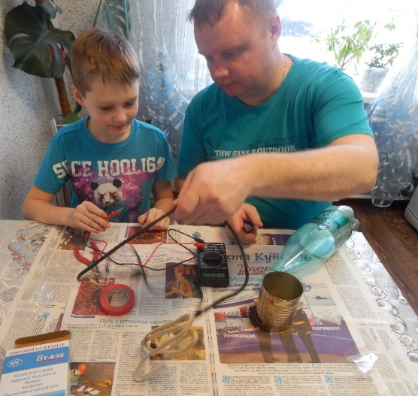
Возможности самодельного прибора
Естественно, профессиональный или многофункциональный дозиметр собрать будет домашних условиях невозможно. Бытовые портативные или индивидуальные приборы регистрируют бета или гамма излучение. Радиометр предназначен для исследования конкретных объектов и считывают уровень радионуклидов. Фактически дозиметр и радиометр – это два разных устройства, но бытовые версии часто совмещают в себе и первое, и второе. Тонкая терминология играет роль только для специалистов, потому даже комбинированные модели называют обобщенно – дозиметр.
Польза в таком приборе все же есть: он способен регистрировать критичные дозы радиации, это будет свидетельствовать о реальной угрозе здоровью человека. Несмотря на то, что самодельное устройство в разы уступает любому бытовому дозиметру из магазина, для защиты собственной жизни его вполне можно использовать.
Элементарная схема
Чтобы сконструировать детектор для регистрации бета и гамма-излучений «быстро и просто», этот вариант подойдет как нельзя лучше. Что понадобится до конструирования:
- пластиковая бутылка, а точнее – горлышко с крышкой;
- консервная банка без крышки с обработанными краями;
- обычный тестер;
- кусок медной проволоки;
- транзистор КТ603б.
Для сборки нужно отрезать горлышко от бутылки таким образом, чтобы оно плотно вошло в консервную банку.
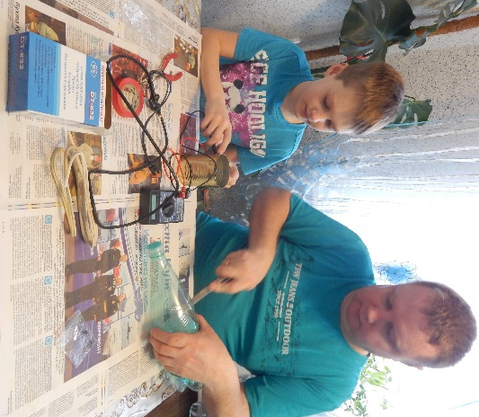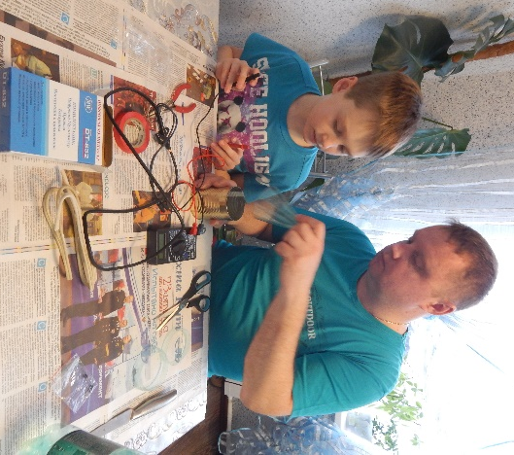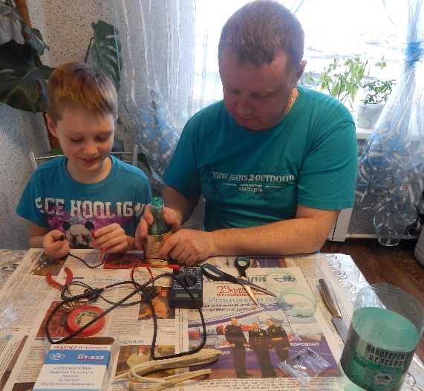
В пластиковой крышке делается два отверстия, куда нужно вставить медную проволоку. Один ее край загибают петлей в виде буквы «С», чтобы она надежно держалась за крышку, второй конец проволоки не должен касаться банки. После крышка закручивается.
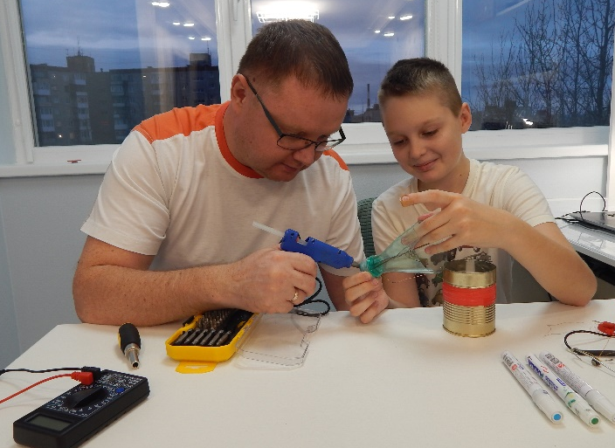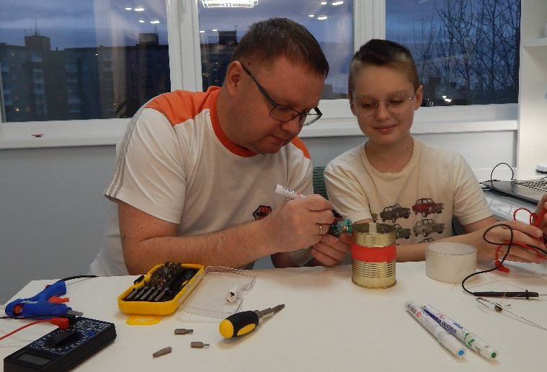
Ножку затвора КП603б припаяли к петле медной проволоки, а к стоку и истоку присоединили клеммы мультиметра. Медную проволоку обмотали вокруг металлической банки и одним концом закрепили к черной клемме, проволоку изолировали изолентой. Получился простейший аналог счетчика Гейгера-Мюллера.
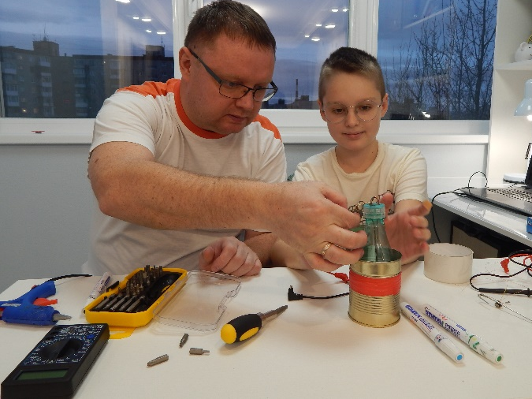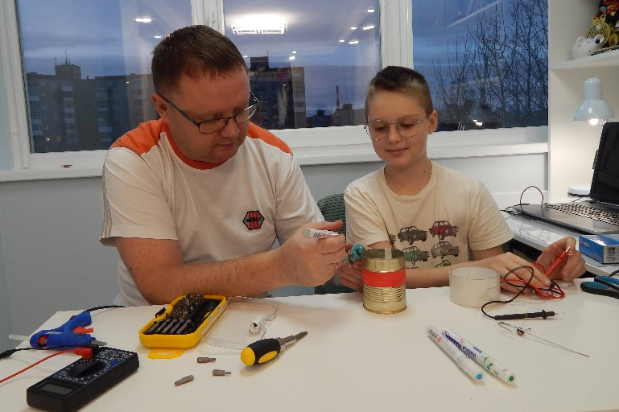
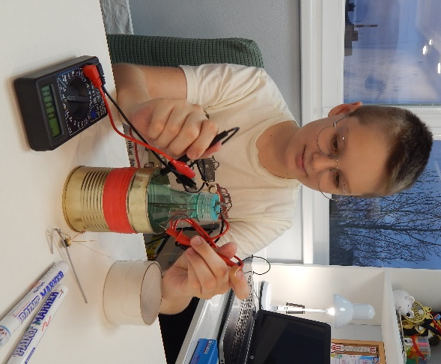
Самодельный дозиметр готов, но его нужно откалибровать. Для этого используют лабораторный источник радиации. При поднесении контрольного источника радиации к консервной банке меняются показания мультиметра, которые можно сопоставить с мощностью излучения - чем больше показания мультиметра, тем больше мощность излучения.
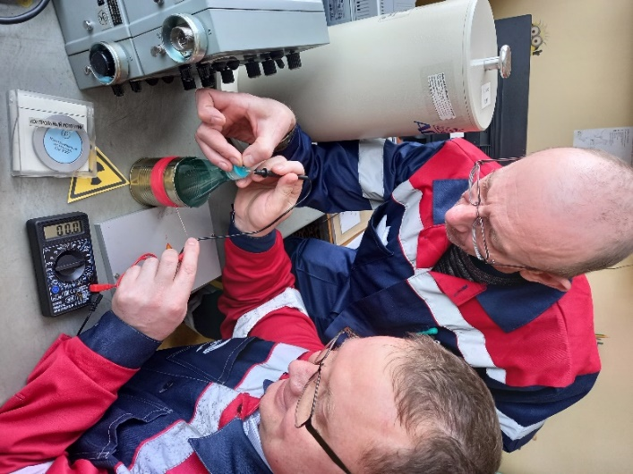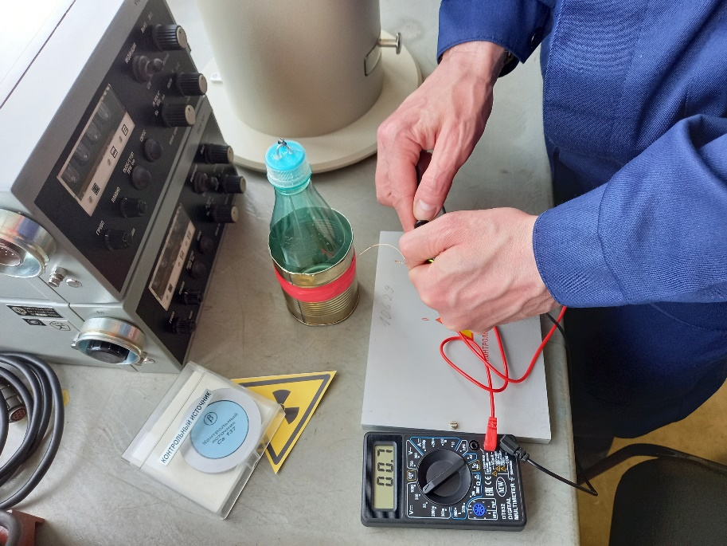
Принцип работы нашего прибора
Гамма-кванты, испускаемые радиоактивным изотопом, попадая на стенки счётчика, выбивают из них электроны. Электроны, двигаясь в воздухе и сталкиваясь с атомами воздуха, выбивают из атомов электроны и создают положительные ионы и свободные электроны. Электрическое поле между катодом и анодом ускоряет электроны до энергий, при которых начинается ударная ионизация.
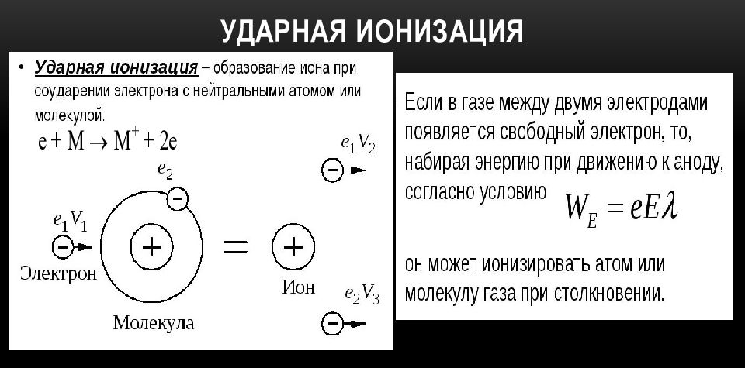

В целях вашей безопасности я не могу сейчас продемонстрировать его в работе, так как потребуется действующий источник радиоактивного излучения. Работоспособность изделия была проверена в лаборатории с использованием контрольного источника.
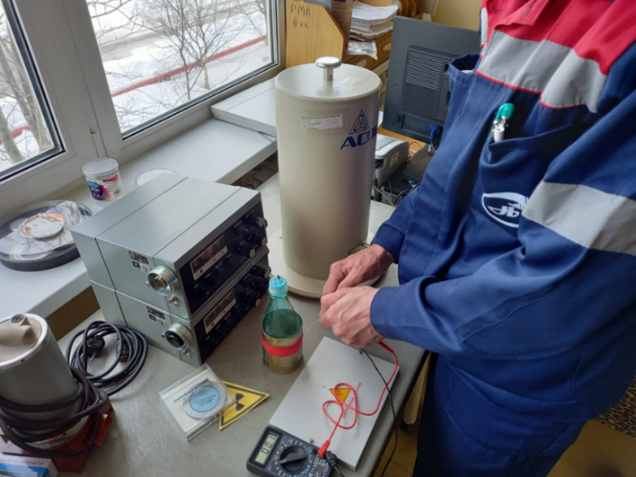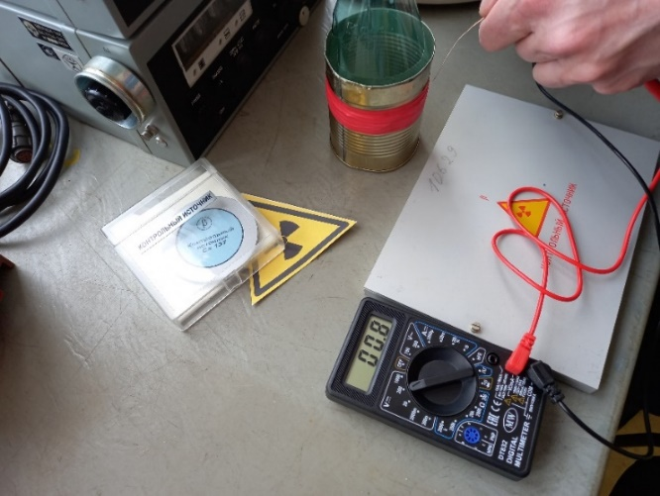

ЗАКЛЮЧЕНИЕ

В настоящей исследовательской работе рассмотрены только основные направления использования атомной энергии. Специфические (применение радиоизотопов в археологии и геологии) и частные случаи (применение радиоизотопов в датчиках пожарной сигнализации и контроля износа поршневых колец в двигателях внутреннего сгорания) использования атомной энергии в настоящей работе мы не будем рассматривать, так как невозможно уложиться в формат одной работы.
В рамках данного исследования мы сконструировали информационное табло и буклет для жителей Мурманской области, собрали дозиметр своими руками.
На основании данных анкетирования, изучения литературы, публикаций в сети интернет, мы доказали, что полный отказ от использования человеком атомной энергии приведет к ещё большим проблемам (экономическим, экологическим). В некоторых сферах деятельности человека альтернативы применения атомной энергии не существует.
Следовательно, все мифы и домыслы об опасности использования атомной энергии человеком возникают из-за отсутствия объективной информации и знаний.
Мирный атом спас и продолжает спасать сотни и тысячи жизней. Именно поэтому кажется совершенно неуместными попытки некоторых людей вернуться в позапрошлый век и отказаться от достижений современной науки.
«Несомненно, что у многих людей представление об атомной энергии связано с трагическими событиями. Очень жалко, что этими событиями заявило о себе самое большое достижение человеческой мысли - обуздание энергии атомного ядра» - Английский Физик Джим Ашби.

СПИСОК ИСПОЛЬЗОВАННОЙ ЛИТЕРАТУРЫ

- Волкова П. Радиофобия. [Электронный ресурс]. – Режим доступа: http://biomolecula.ru/content/1419 (Дата обращения: 24.02.2023).
- Дельцов В.П. Физика: дойти до самой сути! Настольная книга для углубленного изучения физики в школе: Атомная и ядерная физика / В.П. Дельцов, В.В. Дельцов. - М.: Ленанд, 2017. - 176 c.
- Единицы измерения и дозы радиации [Электронный ресурс]. – Режим доступа: http://nuclphys.sinp.msu.ru/radiation/rad_5.htm (Дата обращения 28.08.2023)
- Константинов А.П. «Занимательная радиация. Всё, о чём вы хотели спросить: чем нас пугают, чего мы боимся, чего следует опасаться на самом деле, как снизить риски. Научная литература Физика. ООО СУПЕРИздательство; Санкт-Петербург; 2017. – 154 с.
- Микшевич Н.В., Л.А. Ковальчук. РАДИАЦИОННАЯ БЕЗОПАСНОСТЬ учебное пособие по курсу «Основы радиационной безопасности». ФГБОУ ВО «Урал. гос. пед. ун-т». – Екатеринбург, 2016. – 182 с.
- Постановление Главного государственного санитарного врача РФ от 07.07.2009 N 47 «Об утверждении СанПиН 2.6.1.2523-09" (вместе с "НРБ-99/2009. СанПиН 2.6.1.2523-09. Нормы радиационной безопасности. Санитарные правила и нормативы») (Зарегистрировано в Минюсте РФ 14.08.2009 N 14534).
- Руководство по эксплуатации ФВКМ.412118.001РЭ. Дозиметр-радиометр МКС-10 Д «Чибис». 124460, г. Москва, а/я 50, НПП «Доза». http://www.doza.ru - 21с.
- Что такое радиофобия. [Электронный ресурс]. – Режим доступа: http://www.hint4.me/5082-chto-takoe-radiofobiya.html#ixzz3LQFbOjl8 (Дата обращения: 24.02.2023).
- Энциклопедия для детей. Том 16. Физика. Ч. 2. Электричество и магнетизм. Термодинамика и квантовая механика. Физика ядра и элементарных частиц / Глав. ред. В. А. Володин. – М.: Аванта+, 2000. – 432 с.

ПРИЛОЖЕНИЕ №1
Области применения ядерной энергии человеком
Применение ядерной энергии развивается в двух направлениях: использование в энергетике и использование радиоактивных изотопов. Изначально атомную энергию предполагалось использовать только в военных целях, и все разработки шли в этом направлении.
Использование ядерной энергии в военной сфере
В начале 2022 года Федерация американских ученых насчитала примерно 12 700 ядерных боеголовок в распоряжении девяти стран. Около 90 процентов оружия приходится на США и Россию. Боезаряды в ядерном клубе распределены следующим образом:
Россия | США | Китай | Франция | Великобритания | Пакистан | Индия | Израиль | КНДР
5977 | 5428 | 350 | 290 | 225 | 165 | 160 | 90 | 20
Альтернативы по мощности и разрушительной силе у ядерного оружия нет. Мы надеемся, что оно никогда не будет применено по прямому назначению.
Атомная энергетика
Самый популярный вид использования атомной энергии – это атомная энергетика. По состоянию на март 2022 года в мире насчитывается 192 атомные электростанции, расположенных в 31 стране мира. Всего на них используется 451 энергоблок.
В России 11 атомных электростанций, на которых установлено 38 энергоблоков.
В Японии построено наибольшее количество атомных электростанций в Азии. Сегодня в стране работает 17 атомных станций, на которых установлено 42 энергоблока.
Китай входит в тройку стран с наибольшим количеством атомных станций. В этой стране насчитывается 17 атомных станций, на которых установлено 48 энергоблоков.
Наибольшее количество атомных электростанций в Европе находится во Франции. Здесь расположено 19 атомных электростанций, на которых функционирует 58 ядерных реакторов.
По состоянию на сентябрь 2019 года, в США насчитывается 60 атомных электростанций, на которых суммарно установлено 96 атомных реакторов. Этот показатель является крупнейшим во всем мире.
Существует ли альтернативы атомной энергетики? Огромное количество!
Описание всех альтернативных источников – достойно отдельного исследования.
Солнце, ветер, гидроэнергия, приливы и некоторые другие источники энергии называют возобновляемыми, потому что их использование человеком практически не изменяет их запасы. Уголь, нефть, газ, торф, уран относятся к не возобновляемым источникам энергии, и при использовании они теряются безвозвратно.
Широко бытующее утверждение об экологической «чистоте» возобновляемых источников энергии справедливо, лишь, если иметь в виду только конечную стадию – энергопроизводящую станцию. Из всех этих видов возобновляемых источников энергии только гидроэнергия в настоящий момент вносит серьёзный вклад во всемирное производство электроэнергии.
Энергия ветра.
Энергия ветра в больших масштабах оказалась ненадёжной, неэкономичной и, главное, неспособной давать электроэнергию в нужных количествах.
Остальные возобновляемые источники энергии (солнце, приливы, использование термальных источников и др.) для обеспечения электричеством промышленности в настоящий момент времени даже не стоит рассматривать всерьёз.
Угольные электростанции.
Угольные электростанции вырабатывают около 40% электроэнергии в мире – самую большую долю в сравнении с другими типами получения энергии.
Если сопоставить работу теплоэлектростанции (ТЭС) работающей на угле и атомной электростанции (АЭС) одной и той же мощности, выяснится следующее:
1. Потребность в топливе.
Главная отличительная особенность ТЭС от АЭС заключается в огромном расходовании природных ресурсов. Ежегодно в топках ТЭС сжигается 4 млн. тонн угля. Для АЭС потребуется 1,5 тонны обогащенного урана.
Сравнение АЭС и угольной ТЭС одинаковой мощности показывает, что даже радиоактивные выбросы ТЭС в 5-10 раз больше, чем на АЭС. ТЭС являются одним из основных поставщиков в окружающую среду естественных радионуклидов из-за нахождения их в угле.
2. Выделение углекислого газа.
В результате работы угольной ТЭС в атмосферу поступит более 10 млн т углекислого газа, что усугубит парниковый эффект. АЭС вообще углекислого газа не выделяет.
3. Потребление кислорода.
Ядерная энергетика, в отличие от энергетики на угле, не вызывает нарушения экологических циклов кислорода, углекислого газа, серы и азота. Это связано с тем, что «сжигание» ядерного топлива в реакторе не требует затрат кислорода.
4. Двуокись серы и другие компоненты кислотных дождей.
Природное топливо (уголь, газ, нефть) содержит от 1,5 до 4,5 процентов серы. Образующиеся при сгорании топлива оксиды серы выбрасываются в атмосферу, где, вступая в контакт с атмосферной влагой образуют раствор серной кислоты. Далее раствор выпадает так называемых кислотных дождей, нанося огромный ущерб растительности и в особенности почве.
Ядерная энергетика, как известно, для производства энергии не использует органическое топливо и, следовательно, не принимает участия в образовании кислотных дождей.
5. Твердые отходы.
Проблема их захоронения существует в обоих случаях. Радиоактивные отходы АЭС составят около 2 т, на ТЭС образуется около 100 тыс. т золы.
Таким образом, ядерная энергетика решает многие экологические проблемы, не потребляет ценного природного сырья и атмосферного кислорода, не выбрасывает в атмосферу парниковых газов и ядовитых веществ, и обеспечивает получение самой дешевой энергии. Замещая тепловую энергетику, атомная энергетика может сыграть существенную роль в сокращении выбросов углекислого газа, разрешении других экологических проблем.
Радиация и авиация
С радиоактивным излучением мы сталкиваема сразу при входе в аэропорт.
1. Сканер личного досмотра в аэропорту.
Для предотвращения вноса в здание аэропорта и на самолёт запрещённых предметов специальные устройства сканируют нас с применением рентгеновских волн, которые достигают 0,88 мкЗв.
Альтернативой прохождения сканера (для избежание облучения) является полный личный досмотр. Таким способом контроля пользуются беременные женщины.
Если всех пассажиров необходимо было бы подвергать личному досмотру, то очередь в аэропорт могла растянутся на километры, а на рейс необходимо было бы приезжать за сутки.
Сразу успокою «радиофобов», чтобы человеку получить хоть какую-то значимую дозу придется пройти через сканер безопасности где-то 1000 раз подряд.
При помощи рентгеновских сканеров проверяют и багаж на наличие запрещенных веществ. Иначе нам приходилось бы открывать каждый чемодан и предъявлять его контролёру.
2. Приборы самолета, обеспечивающие безопасность.
Если приглядеться к носовой или хвостовой части самолёта, можно заметить не большой значок радиационной опасности. Это сигнализатор обледенения - устройство, предназначенное для непрерывного измерения обледенения фюзеляжа самолёта с выдачей информации пилоту и в автоматическую систему противообледенения.
Альтернатива – на современные самолёты устанавливают вибрационные сигнализаторы обледенения.
3. Непосредственно сам полёт.
Согласно мнению многих людей, летать очень опасно, так как человек, во время этого процесса, получает очень большую дозу радиации. Примечательно то, что в этом мифе есть довольно-таки большая доля правды и человек действительно облучается больше, нежели в своей повседневной жизни на поверхности Земли.
Альтернатива – путешествие на автомобиле, поезде, пешком.
Космические путешествия
Жидкостные ракетные двигатели дали возможность выйти человеку в космос – на околоземные орбиты. Но скорость истечения реактивной струи в ЖРД не превышает 4,5 км/с, а для полетов на другие планеты нужны десятки километров в секунду. Единственным возможным выходом является использование энергии ядерных реакций.
Альтернативы использования ядерных двигателей для космических путешествий на настоящий момент развития науки и техники нет.
Водный транспорт
Атомохо́д (атомное судно) – общее название судов с ядерной энергетической установкой, обеспечивающей ход судна. Различают атомоходы гражданские (атомные ледоколы, транспортные суда) и военные (авианосцы, подводные лодки, крейсеры, тяжёлые фрегаты).
Преимущество ядерной энергетической установки заключается в длительном сроке эксплуатации и небольшом количестве расходуемого уранового горючего. Автономность плавания атомного корабля многократно повышается, а радиус действия измеряется десятками тысяч морских миль. Такой корабль способен достичь любой точки Мирового океана, выполнить задачу и вернуться на базу без дозаправки.
Автономность атомохода ограничивается лишь выносливостью экипажа и запасами продовольствия на его борту. Ядерная энергетическая установка обеспечивает высокую скорость хода, а отсутствие топливных цистерн и компактность силовой установки позволяет обеспечить дополнительное пространство для размещения экипажа и полезного груза.
Альтернатива – традиционные двигатели, работающие на дизельном топливе.
Однако, для России во все времена Северный морской путь, проходящий вдоль северного побережья страны, являлся стратегической магистралью, по которой можно перевозить грузы, перегонять суда и военные корабли с запада на восток страны и обратно. Это самый короткий путь из Европы в Японию и Китай.
Северный морской путь около восьми месяцев покрыт льдом. Для прохождения этим путём нужны ледоколы. Чтобы корабль считался ледоколом, у него должны быть три особенности, которых не хватает большинству обычных судов: мощность, усиленный корпус и специальная форма для «ломания» льда. Это позволяет таким суднам преодолевать паковый лед, или замерзшие водные пути. Следовательно, ледоколам нужна мощность. Откуда ее брать? Все просто — из ядерной энергии.
Про скрытность и автономность атомного подводного флота и вовсе не стоить говорить – это жизненно важная необходимость! И обеспечить эти параметры может только атомная энергия.
Таким образом, можно констатировать, что применения атомной энергии в качестве движителя в водном транспорте оправдано лишь там, где необходимо достичь уникальные характеристики (огромная мощность, уникальная автономность, скрытность). Повсеместное применение атомного движения на кораблях и судах – неоправданно.
Радиация и медицина
Первым медицинским прибором, в котором стала применяться радиация, был рентгеновский аппарат. Рентгенография очень быстро распространилась по всему миру.
1. Рентген.
В 1896 году в России был сделан первый рентгеновский снимок. В 1918 году в России была создана первая рентгенологическая клиника. В наше время, самым распространённым видом излучения, применяющегося в медицине, являются рентгеновские лучи. Согласно мировой статистике, в развитых странах на 1000 жителей приходится до 900 рентгеновских обследований в год. При этом, эти данные не учитывают рентгенографического обследования зубов и флюорографии грудной клетки.
2. Компьютерная томография.
Метод компьютерной томографии был предложен в 1972 году. Его изобретатели были удостоены Нобелевской премии. Этот метод позволяет проводить послойное исследование внутренней структуры органов без их разрушения.
3. Лучевая терапия.
При проведении исследований учёные выяснили, что рентгеновские лучи оказались эффективными для решения лечения рака.
Первая попытка рентгенологического лечения была предпринята французским врачом, который использовал их на пациенте с раком желудка в 1896 году.
После облучения у многих пациентов опухоли уменьшались в размере, болезнь отступала. Метод воздействия на раковые клетки ионизирующим излучением называется лучевая терапия. В некоторых случаях рентгеновские лучи сами используются для замедления роста опухоли или даже для её уничтожения.
Отмечая, положительную роль радиации в медицине, нельзя не сказать, что основную дозу радиации современный человек получает именно во время медицинских процедур, поэтому так важно совершенствовать уже существующие методы и приборы и создавать новые, менее опасные для человека. Особого внимания заслуживают те разработки, которые направлены на уменьшение площади здоровых тканей, подвергающихся лучевому воздействию.
Альтернатива – в настоящий момент времени альтернативных методов диагностики и лечения в частности онкологических заболеваний не существует.
Применение радиационного метода стерилизации
Ионизирующее излучение нашло широкое применение в стерилизации перевязочных материалов, хирургических инструментов, и других медицинских товаров. Особенно популярен радиационный метод стерилизации у производителей медицинских расходных материалов.
Гамма-излучение способствует уничтожению микробов, вызывающих различные заболевания, а также нейтрализует другие патогенные микроорганизмы. Стерилизация радиационным методом позволяет эффективно уничтожать бактерии, вирусы и грибы, при использовании в процессе упаковки такой способ гарантирует надежность и безопасность медицинских приспособлений, инструментов и расходных материалов.
Альтернативные способы стерилизации: термическая, химическая, метод мембранных фильтров.
Однако, некоторые виды продукции предусматривают исключительно радиационный метод стерилизации, другие методы не применимы по разным причинам.
Сельское хозяйство
Основные направления применения радиационных технологий в сельском хозяйстве включают:
- радиационная дезинсекция и стерилизация насекомых вредителей зерновых культур для продления сроков хранения;
- стерилизация сельскохозяйственных продуктов для подавления вредных микроорганизмов;
- обработка корнеплодов для предотвращения преждевременного прорастания;
- предпосевная обработка семян для повышения урожайности.
На сегодняшний день обработка продуктов питания ионизирующим излучением одобрена более чем в 40 странах. В список допущенных к облучению входят более 60 различных продуктов включая специи, зерновые культуры, куриное мясо, говядину, различные фрукты, зелень и овощи и т.д.
Облучение пищевых продуктов заключается в их обработке определенными типами радиации. Процесс облучения тщательно контролируется. Облучение продуктов не может увеличить уровень их радиоактивности, независимо от того, сколько времени продукт подвергается воздействию излучения.
Обработка ионизирующим излучением помогает предотвратить размножение микроорганизмов, вызывающих порчу пищевых продуктов, таких как бактерии и плесень, воздействуя на их молекулярную структуру. Она также может замедлить созревание определенных фруктов и овощей посредством изменения физиологических процессов в тканях продуктов растительного происхождения.
Альтернатива - тепловая пастеризацией, обезвреживание с использованием ядовитых газов, консервация и др.
Хотя безопасность и выгоды от облучения пищевых продуктов тщательно изучены, применение процесса затруднено из-за радиофобии.
Другие процессы, такие как химическая и термообработка также могут убить насекомых, плесень и микроорганизмы в пищевых продуктах. Тем не менее, использование химических веществ может приводить к появлению в пище их токсичных остатков, а нагревание пищи, например, при консервировании, меняет ее текстуру, цвет и аромат.
Облучение является уникальным методом в силу его способности уничтожать микроорганизмы, в пище в замороженном состоянии, в частности в пищевых продуктах животного происхождения. Облучение пищевых продуктов играет важную роль в производстве безопасной, здоровой пищи.

ПРИЛОЖЕНИЕ №2

Фотоотчёт. Анкетирование жителей г. Мурманска
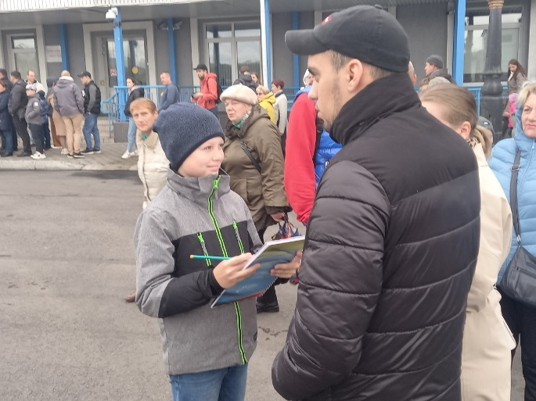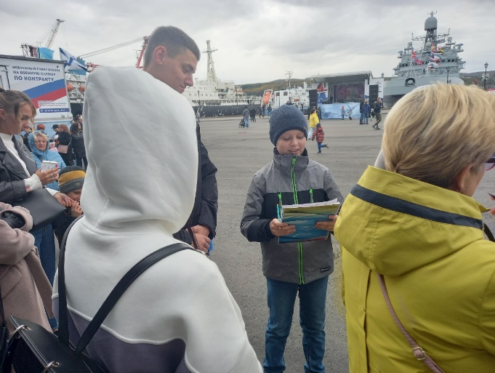

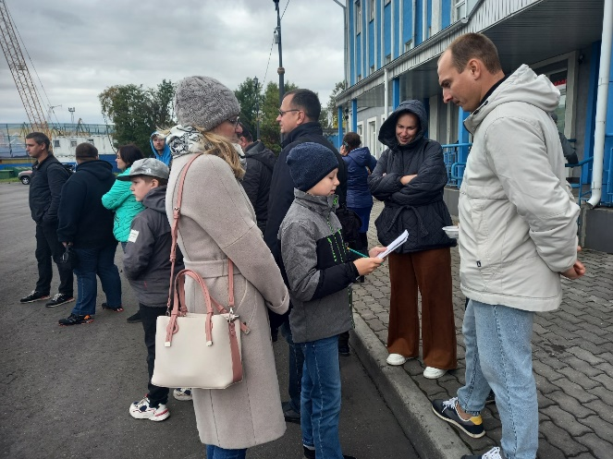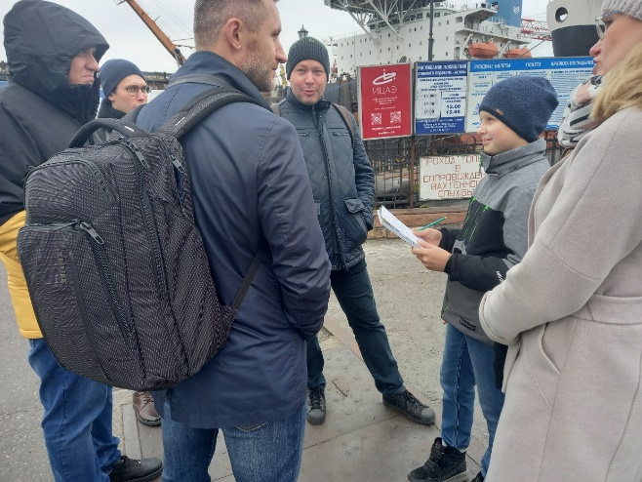

Диаграммы по результатам анкетирования
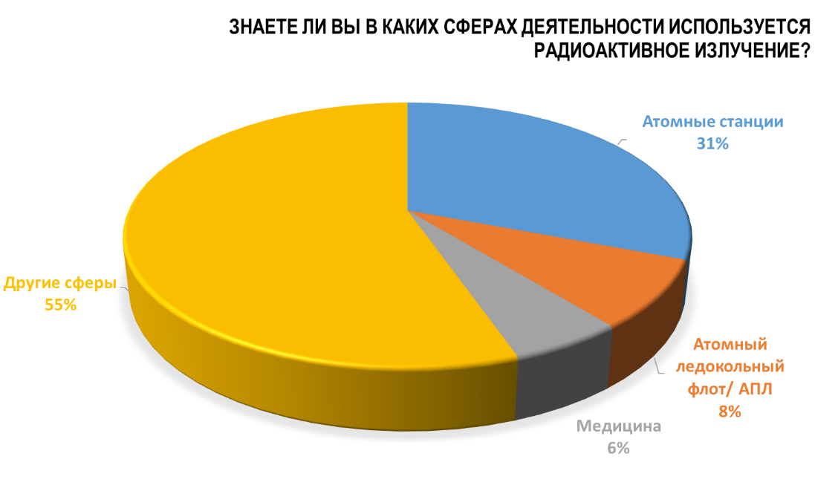

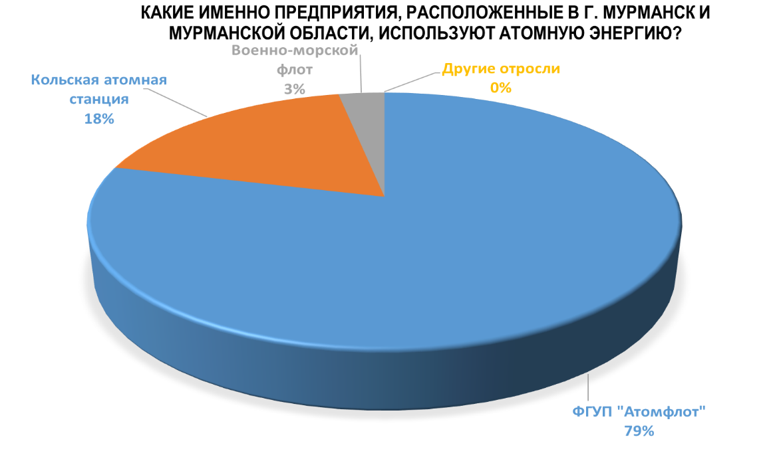
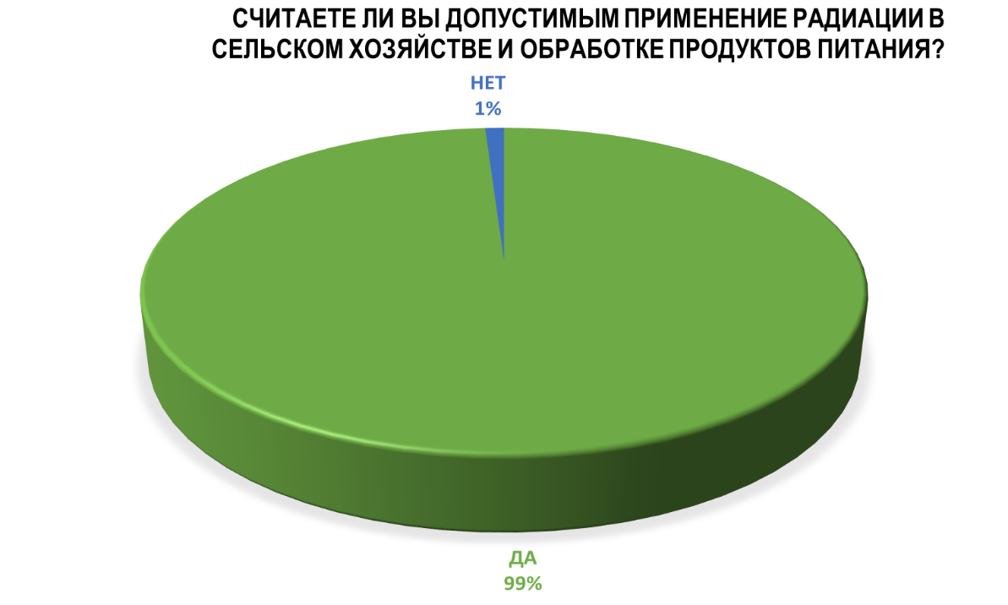
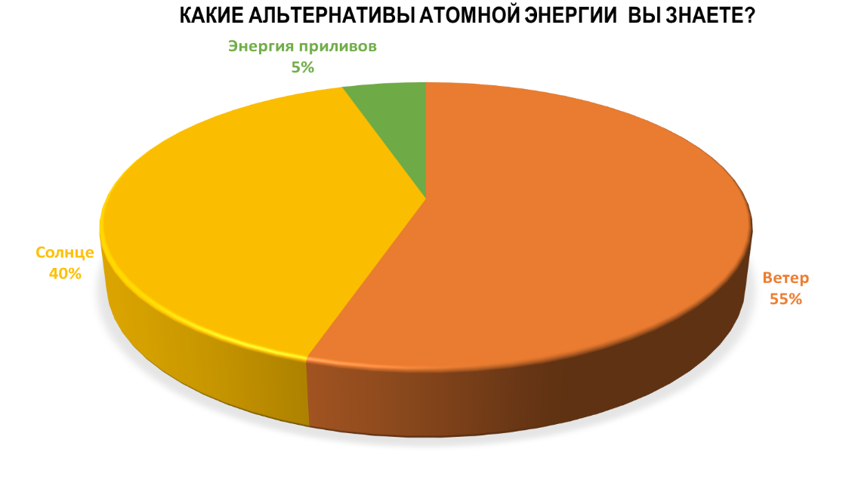

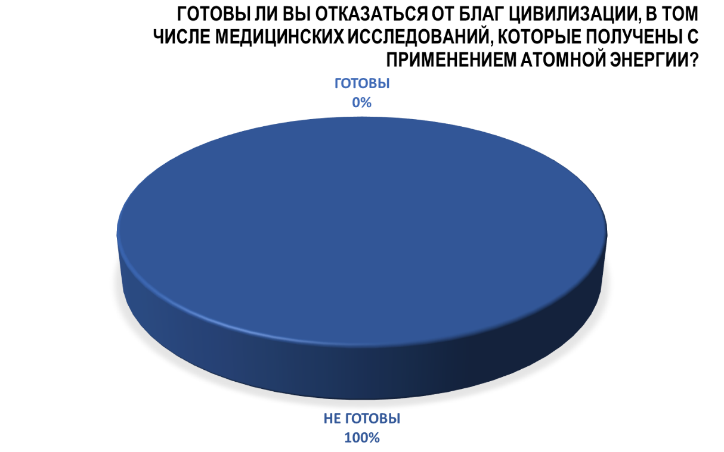
ПРИЛОЖЕНИЕ №3
Памятка для жителей Мурманской области
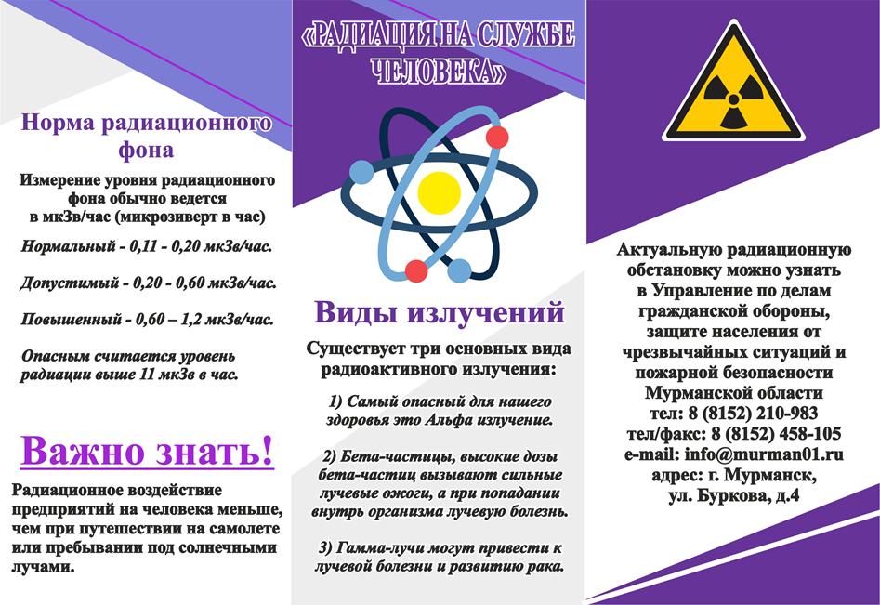
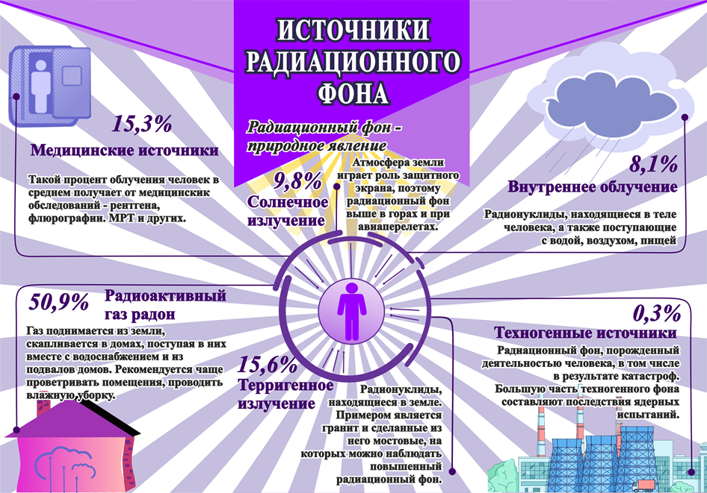
Информационное табло
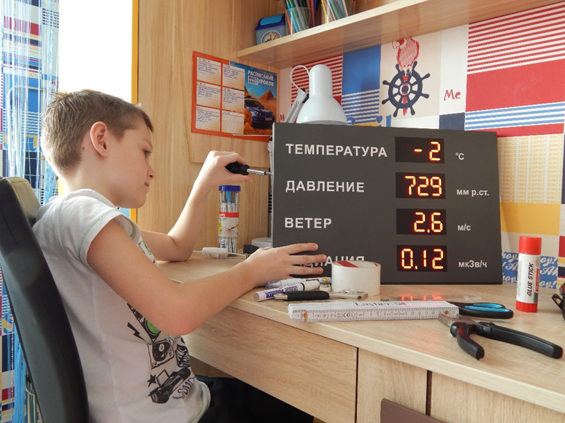

Дельцов В.П. Физика: дойти до самой сути! Настольная книга для углубленного изучения физики в школе: Атомная и ядерная физика / В.П. Дельцов, В.В. Дельцов. - М.: Ленанд, 2017. - 176 c.
Константинов А.П. «Занимательная радиация. Всё, о чём вы хотели спросить: чем нас пугают, чего мы боимся, чего следует опасаться на самом деле, как снизить риски. Научная литература Физика. ООО СУПЕРИздательство; Санкт-Петербург; 2017. – 154 с.
Допустимые выбросы радиоактивных и химических веществ в атмосферу. Под общ. ред. Е.Н. Теверовского, И.А. Терновского. [Текст] Москва: Энергоатомиздат, 1985.- 216 с.

